CHƯƠNG 3: TỔNG QUAN ĐỀ TÀI

1.1. Tính cấp thiết của đề tài

Tác động của cánh tay robot trong lĩnh vực sản xuất ngày càng mở ra nhiều triển vọng, với những ưu điểm đáng kể về chi phí, tăng cường năng suất và hiệu quả. Đối với nhiều doanh nghiệp, việc áp dụng cánh tay robot không chỉ giúp giảm chi phí lao động có kỹ năng thấp mà còn làm giảm thiểu lãng phí và sai sót mà con người có thể gặp phải.

Trên nhiều lĩnh vực khác nhau, cánh tay robot có thể thay thế hoặc bổ sung cho các vị trí lao động mà doanh nghiệp đang tìm kiếm. Tuy nhiên, tình trạng thực tế là, cánh tay robot thường được nhập khẩu hoặc lắp ráp từ linh kiện nước ngoài khi sử dụng trong dây chuyền sản xuất tại Việt Nam. Các thương hiệu nổi tiếng như ABB, Fanuc, và Yaskawa thường chiếm lĩnh thị trường với các sản phẩm có khả năng tích hợp vào quy trình sản xuất cụ thể.

Xuất phát từ thực tế trên, nhóm nghiên cứu đã đặt mục tiêu phát triển một mô hình cánh tay robot được sản xuất và phát triển tại Việt Nam có thể đáp ứng mọi yêu cầu khi xếp, đóng gói hàng hóa và nắm bắt sản phẩm với hiệu suất không kém cạnh tranh so với các sản phẩm nhập khẩu. Điểm độc đáo là, cánh tay này không chỉ thực hiện theo chu trình đã định trước mà còn có khả năng linh hoạt và tương tác dựa trên thao tác tay của người vận hành, mở ra nhiều khả năng mới trong quá trình sản xuất.

**1.2. Mục tiêu của đề tài**

**Lí thuyết:**

* Tính toán động học vị trí.
* Tính toán động học vận tốc.
* Tính toán động lực học.
* Tính toán quỹ đạo chuyển động cho đầu tay gắp.
* Tính toán cho đầu tay gắp.

**Mô phỏng:**

* Vẽ đồ thị Matlab.
* Mô phỏng vị trí.
* Vẽ đồ thị vị trí.
* Vẽ đồ thị vận tốc.
* Vẽ đồ thị moment.

**Thực tế:**

* Giao diện C# tương tác giữa người dùng và Robot.

**Bản vẽ:**

* Bản vẽ cơ khí.
* Bản vẽ chi tiết 2D cho 5 khung cơ khí của 5 khâu của tay gắp.
* Bản vẽ 2D cho các chi tiết trong đầu tay gắp.
* Bản vẽ lắp cho toàn bộ robot.
* Bản vẽ điện cho PLC.

**1.3. Giới hạn đề tài**

**1.3.1. Các ràng buộc về giới hạn đầu ra**

**Vật gắp:**

* Hình dạng: Hình hộp chữ nhật.
* Vật liệu: Hộp bìa giấy.
* Kích thước: Có ít nhất chiều rộng hoặc chiều dài không quá 140 mm, 2 chiều còn lại không quá 300 mm.
* Khối lượng: Không quá ... Kg
* Độ chính xác vị trí gắp: +/- 5 mm
* Năng suất gắp tối đa:
* Lực gắp tối đa mà không làm biến dạng hộp:

**1.3.2. Các rang buộc về giới hạn đầu vào**

**Không gian hoạt động:**

* Góc khớp 1: 85.0 🡪 295.0 (degrees)
* Góc khớp 2: 120.0 🡪 200.0 (degrees)
* Góc khớp 3: 150.0 🡪 260.0 (degrees)
* Góc khớp 4: 165.0 🡪 275.0 (degrees)
* Góc khớp 5: 0.0 🡪359.9 (degrees)
* Khoảng cách l1: 690.0 (mm)
* Khoảng cách l2: 440.0 (mm)
* Khoảng cách l3: 500.0 (mm)
* Khoảng cách l4: 0.0 (mm)
* Khoảng cách l5: ... (mm)

**Khối lượng các khâu:**

* Khối lượng riêng vật liệu: ... Kg/m^3
* Khâu 1: 20.0 ~ 27.5 (Kg)
* Khâu 2: 21.0 ~ 24.0 (Kg)
* Khâu 3: 19.0 ~ 25.1 (Kg)
* Khâu 4: 2.0 ~ 3.0 (Kg)
* Khâu 5: ~ 0.5 (Kg)

**Moment quán tính các khâu:**

* Khâu 1: Ixx ~ 461147 Nmm2, Iyy ~ 299920 Nmm2
* Khâu 2: I­xx ~ 0 Nmm2, Iyy ~ 803322 Nmm2
* Khâu 3: I­xx ~ 0 Nmm2, Iyy ~ 1604504 Nmm2
* Khâu 4: I­xx ~ 0 Nmm2, Iyy ~ 6328 Nmm2
* Khâu 5: I­xx ~ ... Nmm2, Iyy ~ ... Nmm2

**Công suất 5 động cơ của 5 khớp:**

* Động cơ 1: 750W
* Động cơ 2: 750W
* Động cơ 3: 750W
* Động cơ 4: 200W
* Động cơ 5: 200W

**Các bộ truyền tại các khớp:**

**Bộ truyền 1:**

* Loại bộ truyền: Bánh răng
* Tỉ số truyền: 1:165.306

**Bộ truyền 2:**

* Loại bộ truyền: Bánh răng
* Tỉ số truyền: 1:180

**Bộ truyền 3: Đai (1:1) và bánh răng (?)**

* Loại bộ truyền:
* Tỉ số truyền: 1:180

**Bộ truyền 4: Đai (1:1) Bánh răng(1:80) Xích (1:1)**

* Loại bộ truyền:
* Tỉ số truyền: 1:80

**Bộ truyền 5: Đai(1:1) Bánh răng(1:80)**

* Loại bộ truyền:
* Tỉ số truyền: 1:73.3

**1.4. Các đề tài có liên quan**

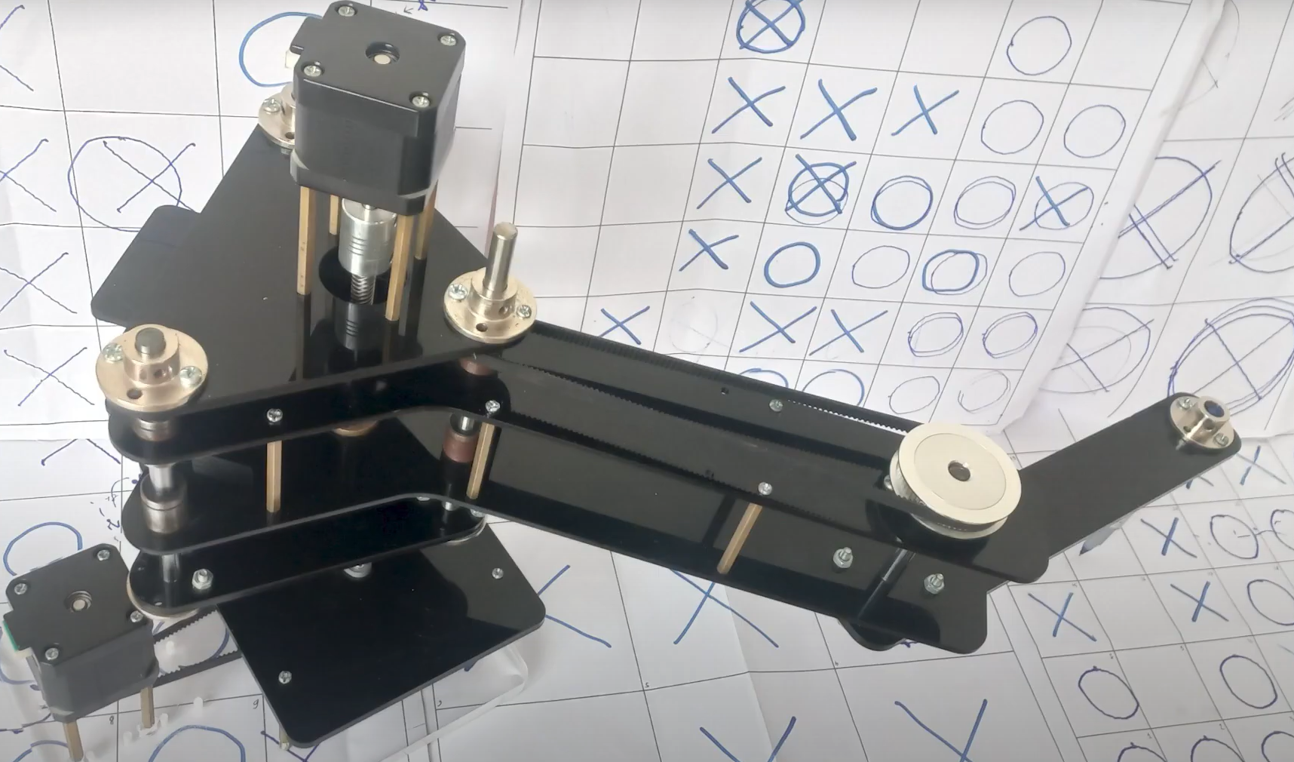

*Hình 1.4: Robot caro 3DOF*

**1.5. Kết cấu của đồ án Cơ điện tử**

Nội dung báo cáo gồm 8 chương:

* Chương 1: Tổng quan đề tài
* Chương 2: Cơ sở lý thuyết
* Chương 3: Nghiên cứu động học và động lực học tay máy
* Chương 4: Nghiên cứu, phát triển thiết kế cơ khí
* Chương 5: Thiết kế hệ thống điều khiển
* Chương 6: Ứng dụng giám sát và điều khiển
* Chương 7: Thi công, thực nghiệm và phân tích kết quả
* Chương 8: Kết quả, nhận xét, hướng phát triển